DAFTAR PUSTAKA

ASM International, S. H., 2001. ASM speciality handbook : *Copper* and *Copper Alloys*. (D. J. R, Ed.) USA: ASM International.

Dhany Sahdeini Hari, D. (2020). Pengaruh Penambahan Unsur Magnesium (Mg) Terhadap Sifat Mekanis Pada Pengecoran Aluminium A1100 Aplikasi Handle Rem Sepeda Motor. Universitas Pancasakti Tegal.

Emira Eldina Ihsan, Gustika Candra, Nandi Firdaus, Setri Delvita Sari dan Ananda Putra, 2016. Aluminium. Jurnal kimia. Universitas Negeri Padang.

Hadi, S. 2016. Teknologi Bahan. Yogyakarta: Andi. <https://www.rtprototype.com/what-is-brass/>

James k. Wessel, 2004. Handbook of Advanced Materials, John Wiley & Sons, Inc., New Jersey.

Julianti Rahayu, E. (2018). Pengaruh Komposisi Kuningan (CuZn). 1, 2. Khoirrudin, S. (2014). Pengaruh Variasi Jumlah Saluran Masuk Terhadap Struktur

Mikro, Kekerasan, Dan Ketangguhan Pengecoran Pulley Paduan Aluminium Al-Si Menggunakan Cetakan Pasir.

Kiryanto, Eko Samito Hadi dan Muhamad Ansori, 2012. Struktur Mikro Dan Sifat Mekanis Aluminium (Al-Si) Pada Proses Pengecoran Menggunakan Cetakan Logam, Cetakan Pasir Dan Cetakan Castable. Jurnal. Universitas Diponegoro Semarang.

Krishartadi, G. D., 2019. Pengaruh Proses Pengerjaan Dingan Dan Perlakuan Panas Terhadap Struktur Mikro Dan Sifat Mekanik Paduan Kuningan Cu-29 Zn- 1Al-2Mn. Jakarta: Univeristas Negeri Jakarta.

Mizhar, S., Suherman, & Fauzi, R. (2018). Pengaruh Penambahan Magnesium Terhadap Kekerasan, Kekuatan Impak Dan Struktur Mikro Pada Aluminium Paduan ( Al-Si ) Dengan Metode. *RisearchGate*, 77–84.

Maulana, F. (2020). Analisa Pengaruh Peningkatan Sifat Mekanik Paduan Aluminium (Al) – Magnesium (Mg) Pada Aplikasi Impeller Pompa Sentrifugal.

Mugiono, Lagiyono, Rusnoto, 2013. Pengaruh Penambahan Mg Terhadap Sifat Kekerasan Dan Kekuatan *Impact* Serta Struktur Mikro Paduan Al-Si Berbasis Material Piston Bekas. Jurnal Universitas Pancasakti Tegal.

93

Nugroho, B. A., Rusnoto, & Hadi , W. (2017). Optimalisasi Sifat Mekanik Penambahan Aluminium Pada Logam Kuningan Pada Prototype Baling- Baling.

Nugroho, E. (2016). Pengaruh Unsur Aluminium Dalam Kuningan Terhadap Kekerasan, Kekuatan Tarik, Dan Struktur Mikro. *Turbo : Jurnal Program Studi Teknik Mesin*, *1*(1), 10–15. <https://doi.org/10.24127/trb.v1i1.82>

Ramadhani, A. I., Barokah, B., Pakaya, F., Huwae, J. C., Tappy, M. S., Murtono, A., & Aji, A. T. T. R. (2022). Pengaruh Komposisi Cu-Zn Terhadap Tingkat Kekerasan Dan Struktur Mikro Aluminium Die Casting (Adc) 12 Sebagai Bahan Propeller. *Jurnal Bluefin Fisheries*, *3*(2), 32. [https://doi.org/10.15578/jbf.v3i2.114.](https://doi.org/10.15578/jbf.v3i2.114)

Rochmat, M. F., Umardani, Y., Nugroho, S., Jurusan, M., Mesin, T., Teknik, F., Diponegoro, U., Jurusan, D., Mesin, T., Teknik, F., & Diponegoro, U. (2022). Pengaruh Penambahan Unsur Magnesium Terhadap Sifat Mekanis. *Jurnal Teknik Mesin S-1*, *10*(1), 31–36.

Rudi Siswanto, 2014. “Analisis Pengaruh Temperatur Dan Waktu Peleburan Terhadap Komposisi Al Dan Mg Menggunakan Metode Pengecoran Tuang”. Jurnal Teknik Mesin Universitas Trisakti, Jakarta.

Rusnoto, 2014, “Studi Sifat Mekanik Paduan Al-Si Pada Piston Bekas Dengan Penambahan Magnesium (Mg)”. Laporan Penelitian Teknik Mesin Universitas Pancasakti Tegal.

Setiawan, 2017. “Proses pengecoran dari awal hingga menjadi bahan jadi coran logam”.

Setiawan, H., 2013. Pengujian Kekuatan Tarik, Kekerasan, Dan Struktur Mikro Produk Cor Propeller Kuningan. Jurnal Simetris 3(4): 71-79.

Subagyo Nur Imam, 2017. “Analisis Pengaruh Artificial Aging Terhadap Sifat Mekanis Pada Aluminium Seri 6061”. Universitas Lampung, Bandar Lampung.

Sugeng Slamet, 2018. Pengaruh Tekanan Dan Temperature Tuang Paduan Al-Cu Terhadap Sifat Mekanik Sepatu Rem.

Supriyanto, 2010. “Analisis Coran Kuningan Dari Limbah Rongsokan Dan Gram- Gram Sisa Permesinan ntuk Komponen Permesinan. Junal Kompetensi Teknik 1. 50.

Surdia T. dan Chijiwa K, 2013. Teknik Pengecoran Logam, Cetakan Kesepuluh, Balai Pustaka, Jakarta.

Surdia T. dan Saito S., 1999. Pengetahuan Bahan Teknik. Cetakan keempat, PT. Pradnya Paramitha. Jakarta.

Surdia, T., & Chijiwa, K., 1987. Teknologi Pengecoran Logam. Jakarta Timur, Jakarta: Balai Pustaka.

Tata Surdia, 2014. Cetakan Permanen (Die Casting), Logam Ceper, Yogyakarta.

Mechanical Blog. Pengecoran Presisi atau Pengecoran investment.

Yulianti Malik, 2017. Teknik Pengecoran. Politeknik Industri Logam Morowali, Sulawesi Tengah.

Zamah Syari, 2018. Analisa kekuatan dari paduan aluminium dengan magnesium pada dudukan Shockbreaker ukuran 70x30x30 cm. Jurnal. Universitas Hasyim Asy’ari Jombang.

LAMPIRAN

Lampiran 1 Proses cara perhitungan nilai kekuatan *impact*

1. Perhitungan rata-rata harga *impact* 1%Al spesimen ke 1

|  |  |
| --- | --- |
| Lebar spesimen (L) | = 9,81 mm |
| Tinggi (t) | = 9,25 mm |
| Luas Ao | = 90,7 mm2 |
| Sudut α (cos α) | = 151o |
| Sudut β (cos β) | = 142,5o |
| Panjang lengan (r) | = 0,8 m |
| Percepatan gravitasi (g) | = 9,8 m/s2 = 10 m/s2 |
| Beban pendulum | = 20 kg |

* 1. Energi terserap = m x g x r (cos β – cos α)

= 20 x 10 x 0,8 (-0,79335 – (-0,87461))

= 160 x 0,08126

= 13,0 J

2. Harga *impact* = 𝐸𝑛𝑒𝑟𝑔𝑖 𝑡𝑒𝑟𝑠𝑒𝑟𝑎𝑝 Ao

= 13,0

90,7

= 0,143 J/mm2

1. Perhitungan rata-rata harga *impact* 1%Al spesimen ke 2

|  |  |
| --- | --- |
| Lebar spesimen (L) | = 10,05 mm |
| Tinggi (t) | = 8,22 mm |

96

|  |  |
| --- | --- |
| Luas Ao | = 82,6 mm2 |
| Sudut α (cos α) | = 151o |
| Sudut β (cos β) | = 143,0o |
| Panjang lengan (r) | = 0,8 m |
| Percepatan gravitasi (g) | = 9,8 m/s2 = 10 m/s2 |
| Beban pendulum | = 20 kg |

* 1. Energi terserap = m x g x r (cos β – cos α)

= 20 x 10 x 0,8 (-0,79863– (-0,87461))

= 160 x 0,07598

= 12,2 J

2. Harga *impact* = 𝐸𝑛𝑒𝑟𝑔𝑖 𝑡𝑒𝑟𝑠𝑒𝑟𝑎𝑝 Ao

= 12,2

82,6

= 0,147 J/mm2

1. Perhitungan rata-rata harga *impact* 1%Al spesimen ke 3

|  |  |
| --- | --- |
| Lebar spesimen (L) | = 9,96 mm |
| Tinggi (t) | = 9,26 mm |
| Luas Ao | = 92,2 mm2 |
| Sudut α (cos α) | = 151o |
| Sudut β (cos β) | = 142,0o |
| Panjang lengan (r)  Percepatan gravitasi (g) Beban pendulum | = 0,8 m  = 9,8 m/s2 = 10 m/s2  = 20 kg |

* 1. Energi terserap = m x g x r (cos β – cos α)

= 20 x 10 x 0,8 (-0,78801– (-0,87461))

= 160 x 0,0866

= 13,9 J

2. Harga *impact* = 𝐸𝑛𝑒𝑟𝑔𝑖 𝑡𝑒𝑟𝑠𝑒𝑟𝑎𝑝 Ao

= 13,9

92,2

= 0,150 J/mm2

Nilai tegangan rata – rata *impact* variasi 1%Al dari spesimen 1-3 Rata-rata = 𝐽𝑢𝑚𝑙𝑎ℎ 𝑁𝑖𝑙𝑎𝑖

𝐵𝑎𝑛𝑦𝑎𝑘𝑛𝑦𝑎 𝐷𝑎𝑡𝑎

= 0,143+0,147+0,150

3

= 0,147 J/mm2

1. Perhitungan rata-rata harga *impact* 1,5%Al spesimen ke 1

|  |  |
| --- | --- |
| Lebar spesimen (L) | = 10,82 mm |
| Tinggi (t) | = 9,26 mm |
| Luas Ao | = 100,2 mm2 |
| Sudut α (cos α) | = 151o |
| Sudut β (cos β) | = 143,0o |
| Panjang lengan (r) | = 0,8 m |
| Percepatan gravitasi (g) | = 9,8 m/s2 = 10 m/s2 |
| Beban pendulum | = 20 kg |

* 1. Energi terserap = m x g x r (cos β – cos α)

= 20 x 10 x 0,8 (-0,79863 – (-0,87461))

= 160 x 0,07598

= 12,2 J

2. Harga *impact* = 𝐸𝑛𝑒𝑟𝑔𝑖 𝑡𝑒𝑟𝑠𝑒𝑟𝑎𝑝 Ao

= 12,2

100,2

= 0,121 J/mm2

1. Perhitungan rata-rata harga *impact* 1,5%Al spesimen ke 2

|  |  |
| --- | --- |
| Lebar spesimen (L) | = 9,82 mm |
| Tinggi (t) | = 9,71 mm |
| Luas Ao | = 95,4 mm2 |
| Sudut α (cos α) | = 151o |
| Sudut β (cos β) | = 142,0o |
| Panjang lengan (r) | = 0,8 m |
| Percepatan gravitasi (g) | = 9,8 m/s2 = 10 m/s2 |
| Beban pendulum | = 20 kg |

* 1. Energi terserap = m x g x r (cos β – cos α)

= 20 x 10 x 0,8 (-0,78801– (-0,87461))

= 160 x 0,0866

= 13,9 J

2. Harga *impact* = 𝐸𝑛𝑒𝑟𝑔𝑖 𝑡𝑒𝑟𝑠𝑒𝑟𝑎𝑝 Ao

= 13,9

95,4

= 0,145 J/mm2

1. Perhitungan rata-rata harga *impact* 1,5%Al spesimen ke 3

|  |  |
| --- | --- |
| Lebar spesimen (L) | = 10,57 mm |

|  |  |
| --- | --- |
| Tinggi (t) | = 9,17 mm |
| Luas Ao | = 96,9 mm2 |
| Sudut α (cos α) | = 151o |
| Sudut β (cos β) | = 145,0o |
| Panjang lengan (r) | = 0,8 m |
| Percepatan gravitasi (g) | = 9,8 m/s2 = 10 m/s2 |
| Beban pendulum | = 20 kg |

* 1. Energi terserap = m x g x r (cos β – cos α)

= 20 x 10 x 0,8 (-0,81915– (-0,87461))

= 160 x 0,05546

= 8,9 J

2. Harga *impact* = 𝐸𝑛𝑒𝑟𝑔𝑖 𝑡𝑒𝑟𝑠𝑒𝑟𝑎𝑝 Ao

= 8,9

96,93

= 0,092 J/mm2

Nilai tegangan rata – rata *impact* variasi 1,5%Al dari spesimen 1-3 Rata-rata = 𝐽𝑢𝑚𝑙𝑎ℎ 𝑁𝑖𝑙𝑎𝑖

𝐵𝑎𝑛𝑦𝑎𝑘𝑛𝑦𝑎 𝐷𝑎𝑡𝑎

= 0,121+0,145+0,092

3

= 0,119 J/mm2

1. Perhitungan rata-rata harga *impact* 2%Al specimen ke 1

|  |  |
| --- | --- |
| Lebar spesimen (L) | = 10,36 mm |
| Tinggi (t) | = 9,90 mm |
| Luas Ao | = 102,6 mm2 |

|  |  |
| --- | --- |
| Sudut α (cos α) | = 151o |
| Sudut β (cos β) | = 146,0o |
| Panjang lengan (r) | = 0,8 m |
| Percepatan gravitasi (g) | = 9,8 m/s2 = 10 m/s2 |
| Beban pendulum | = 20 kg |

* 1. Energi terserap = m x g x r (cos β – cos α)

= 20 x 10 x 0,8 (-0,82903 – (-0,87461))

= 160 x 0,04558

= 7,3 J

2. Harga *impact* = 𝐸𝑛𝑒𝑟𝑔𝑖 𝑡𝑒𝑟𝑠𝑒𝑟𝑎𝑝 Ao

= 7,3

102,6

= 0,071 J/mm2

1. Perhitungan rata-rata harga *impact* 2%Al specimen ke 2

|  |  |
| --- | --- |
| Lebar spesimen (L) | = 10,15 mm |
| Tinggi (t) | = 9,12 mm |
| Luas Ao | = 92,6 mm2 |
| Sudut α (cos α) | = 151o |
| Sudut β (cos β) | = 147,0o |
| Panjang lengan (r) | = 0,8 m |
| Percepatan gravitasi (g) | = 9,8 m/s2 = 10 m/s2 |
| Beban pendulum | = 20 kg |

* 1. Energi terserap = m x g x r (cos β – cos α)

= 20 x 10 x 0,8 (-0,83867– (-0,87461))

= 160 x 0,03543

= 5,8 J

2. Harga *impact* = 𝐸𝑛𝑒𝑟𝑔𝑖 𝑡𝑒𝑟𝑠𝑒𝑟𝑎𝑝 Ao

= 5,8

92,6

= 0,062 J/mm2

1. Perhitungan rata-rata harga *impact* 2%Al spesimen ke 3

|  |  |
| --- | --- |
| Lebar spesimen (L) | = 10,03 mm |
| Tinggi (t) | = 9,63 mm |
| Luas Ao | = 96,6 mm2 |
| Sudut α (cos α) | = 151o |
| Sudut β (cos β) | = 147,0o |
| Panjang lengan (r) | = 0,8 m |
| Percepatan gravitasi (g) | = 9,8 m/s2 = 10 m/s2 |
| Beban pendulum | = 20 kg |

* 1. Energi terserap = m x g x r (cos β – cos α)

= 20 x 10 x 0,8 (-0,83867– (-0,87461))

= 160 x 0,03543

= 5,8 J

2. Harga *impact* = 𝐸𝑛𝑒𝑟𝑔𝑖 𝑡𝑒𝑟𝑠𝑒𝑟𝑎𝑝 Ao

= 5,8

96,6

= 0,060 J/mm2

Nilai tegangan rata – rata *impact* variasi 2%Al dari spesimen 1-3 Rata-rata = 𝐽𝑢𝑚𝑙𝑎ℎ 𝑁𝑖𝑙𝑎𝑖

𝐵𝑎𝑛𝑦𝑎𝑘𝑛𝑦𝑎 𝐷𝑎𝑡𝑎

= 0,071+0,062+0,060

3

= 0,064 J/mm2

Lampiran 2 Proses cara perhitungan nilai kekerasan *Vickers*

1. Perhitungan nilai kekerasan pada 1% Al spesimen ke 1
   1. Titik uji_1

Diagonal indentasi (𝑑) = 𝑑1+ 𝑑2

2

= 0,71+0,74

2

= 0,725 mm

Kekerasan *Vickers* (VHN) = 1,854.𝑃

𝑑2

= 1,854 𝑥 40

0,7252

= 141

* 1. Titik uji_2

Diagonal indentasi (𝑑) = 𝑑1+ 𝑑2

2

= 0,75+0,75

2

= 0,75 mm

Kekerasan *Vickers* (VHN) = 1,854.𝑃

𝑑2

= 1,854 𝑥 40

0,752

= 132

* 1. Titik uji_3

Diagonal indentasi (𝑑) = 𝑑1+ 𝑑2

2

= 0,76+0,76

2

= 0,76 mm

Kekerasan *Vickers* (VHN) = 1,854.𝑃

𝑑2

= 1,854 𝑥 40

0,762

= 128

* + 1. Menghitung nilai kekerasan rata-rata pada 1% Al specimen ke 1 VHN = 𝑉𝐻𝑁𝑡𝑖𝑡𝑘 𝑢𝑗𝑖 1+𝑉𝐻𝑁𝑡𝑖𝑡𝑘 𝑢𝑗𝑖 2+𝑉𝐻𝑁𝑡𝑖𝑡𝑖𝑘 𝑢𝑗𝑖 3

3

= 141+132+128

3

= 133,8 MPa

1. Perhitungan nilai kekerasan pada 1% Al spesimen ke 2
   1. Titik uji_1

Diagonal indentasi (𝑑) = 𝑑1+ 𝑑2

2

= 0,72+0,73

2

= 0,725 mm

Kekerasan *Vickers* (VHN) = 1,854.𝑃

𝑑2

= 1,854 𝑥 40

0,7252

= 141

* 1. Titik uji_2

Diagonal indentasi (𝑑) = 𝑑1+ 𝑑2

2

= 0,76+0,76

2

= 0,76 mm

Kekerasan *Vickers* (VHN) = 1,854.𝑃

𝑑2

= 1,854 𝑥 40

0,762

= 128

* 1. Titik uji_3

Diagonal indentasi (𝑑) = 𝑑1+ 𝑑2

2

= 0,75+0,75

2

= 0,75 mm

Kekerasan *Vickers* (VHN) = 1,854.𝑃

𝑑2

= 1,854 𝑥 40

0,752

= 132

* + 1. Menghitung nilai kekerasan rata-rata pada 1% Al spesimen ke 2 VHN = 𝑉𝐻𝑁𝑡𝑖𝑡𝑘 𝑢𝑗𝑖 1+𝑉𝐻𝑁𝑡𝑖𝑡𝑘 𝑢𝑗𝑖 2+𝑉𝐻𝑁𝑡𝑖𝑡𝑖𝑘 𝑢𝑗𝑖 3

3

= 141+128+132

3

= 133,8 MPa

1. Perhitungan nilai kekerasan pada 1% Al spesimen ke 3
   1. Titik uji_1

Diagonal indentasi (𝑑) = 𝑑1+ 𝑑2

2

= 0,75+0,75

2

= 0,75 mm

Kekerasan *Vickers* (VHN) = 1,854.𝑃

𝑑2

= 1,854 𝑥 40

0,752

= 132

* 1. Titik uji_2

Diagonal indentasi (𝑑) = 𝑑1+ 𝑑2

2

= 0,73+0,72

2

= 0,725 mm

Kekerasan *Vickers* (VHN) = 1,854.𝑃

𝑑2

= 1,854 𝑥 40

0,7252

= 141

* 1. Titik uji_3

Diagonal indentasi (𝑑) = 𝑑1+ 𝑑2

2

= 0,74+0,75

2

= 0,745 mm

Kekerasan *Vickers* (VHN) = 1,854.𝑃

𝑑2

= 1,854 𝑥 40

0,7452

= 134

* + 1. Menghitung nilai kekerasan rata-rata pada 1% Al spesimen ke 3 VHN = 𝑉𝐻𝑁𝑡𝑖𝑡𝑘 𝑢𝑗𝑖 1+𝑉𝐻𝑁𝑡𝑖𝑡𝑘 𝑢𝑗𝑖 2+𝑉𝐻𝑁𝑡𝑖𝑡𝑖𝑘 𝑢𝑗𝑖 3

3

= 132+141+134

3

= 135,5 MPa

* + 1. Menghitung nilai kekerasan rata-rata pada 1% Al VHN = 𝑉𝐻𝑁𝑠𝑝𝑒𝑠𝑖𝑚𝑒𝑛 1+𝑉𝐻𝑁𝑠𝑝𝑒𝑠𝑖𝑚𝑒𝑛 2+𝑉𝐻𝑁𝑠𝑝𝑒𝑠𝑖𝑚𝑒𝑛 3

3

= 133,8+1133,8+135,5

3

= 134,3 MPa

1. Perhitungan nilai kekerasan pada 1,5% Al spesimen ke 1
   1. Titik uji_1

Diagonal indentasi (𝑑) = 𝑑1+ 𝑑2

2

= 0,70+0,70

2

= 0,70 mm

Kekerasan *Vickers* (VHN) = 1,854.𝑃

𝑑2

= 1,854 𝑥 40

0,702

= 151

* 1. Titik uji_2

Diagonal indentasi (𝑑) = 𝑑1+ 𝑑2

2

= 0,70+0,69

2

= 0,695 mm

Kekerasan *Vickers* (VHN) = 1,854.𝑃

𝑑2

= 1,854 𝑥 40

0,6952

= 154

* 1. Titik uji_3

Diagonal indentasi (𝑑) = 𝑑1+ 𝑑2

2

= 0,69+0,68

2

= 0,685 mm

Kekerasan *Vickers* (VHN) = 1,854.𝑃

𝑑2

= 1,854 𝑥 40

0,6852

= 158

* + 1. Menghitung nilai kekerasan rata-rata pada 1,5% Al spesimen ke 1 VHN = 𝑉𝐻𝑁𝑡𝑖𝑡𝑘 𝑢𝑗𝑖 1+𝑉𝐻𝑁𝑡𝑖𝑡𝑘 𝑢𝑗𝑖 2+𝑉𝐻𝑁𝑡𝑖𝑡𝑖𝑘 𝑢𝑗𝑖 3

3

= 151+154+158

3

= 154,3 MPa

1. Perhitungan nilai kekerasan pada 1,5% Al spesimen ke 2
   1. Titik uji_1

Diagonal indentasi (𝑑) = 𝑑1+ 𝑑2

2

= 0,70+0,70

2

= 0,70 mm

Kekerasan *Vickers* (VHN) = 1,854.𝑃

𝑑2

= 1,854 𝑥 40

0,702

= 151

* 1. Titik uji_2

Diagonal indentasi (𝑑) = 𝑑1+ 𝑑2

2

= 0,70+0,67

2

= 0,685 mm

Kekerasan *Vickers* (VHN) = 1,854.𝑃

𝑑2

= 1,854 𝑥 40

0,6852

= 158

* 1. Titik uji_3

Diagonal indentasi (𝑑) = 𝑑1+ 𝑑2

2

= 0,67+0,67

2

= 0,67 mm

Kekerasan *Vickers* (VHN) = 1,854.𝑃

𝑑2

= 1,854 𝑥 40

0,672

= 165

* + 1. Menghitung nilai kekerasan rata-rata pada 1,5% Al spesimen ke 2 VHN = 𝑉𝐻𝑁𝑡𝑖𝑡𝑘 𝑢𝑗𝑖 1+𝑉𝐻𝑁𝑡𝑖𝑡𝑘 𝑢𝑗𝑖 2+𝑉𝐻𝑁𝑡𝑖𝑡𝑖𝑘 𝑢𝑗𝑖 3

3

= 151+158+165

3

= 158,2 MPa

1. Perhitungan nilai kekerasan pada 1,5% Al spesimen ke 3
   1. Titik uji_1

Diagonal indentasi (𝑑) = 𝑑1+ 𝑑2

2

= 0,70+0,70

2

= 0,70 mm

Kekerasan *Vickers* (VHN) = 1,854.𝑃

𝑑2

= 1,854 𝑥 40

0,702

= 151

* 1. Titik uji_2

Diagonal indentasi (𝑑) = 𝑑1+ 𝑑2

2

= 0,70+0,70

2

= 0,70 mm

Kekerasan *Vickers* (VHN) = 1,854.𝑃

𝑑2

= 1,854 𝑥 40

0,702

= 151

* 1. Titik uji_3

Diagonal indentasi (𝑑) = 𝑑1+ 𝑑2

2

= 0,70+0,69

2

= 0,695 mm

Kekerasan *Vickers* (VHN) = 1,854.𝑃

𝑑2

= 1,854 𝑥 40

0,6952

= 154

* + 1. Menghitung nilai kekerasan rata-rata pada 1,5% Al spesimen ke 3 VHN = 𝑉𝐻𝑁𝑡𝑖𝑡𝑘 𝑢𝑗𝑖 1+𝑉𝐻𝑁𝑡𝑖𝑡𝑘 𝑢𝑗𝑖 2+𝑉𝐻𝑁𝑡𝑖𝑡𝑖𝑘 𝑢𝑗𝑖 3

3

= 151+151+154

3

= 152,1 MPa

* + 1. Menghitung nilai kekerasan rata-rata pada 1,5% Al VHN = 𝑉𝐻𝑁𝑠𝑝𝑒𝑠𝑖𝑚𝑒𝑛 1+𝑉𝐻𝑁𝑠𝑝𝑒𝑠𝑖𝑚𝑒𝑛 2+𝑉𝐻𝑁𝑠𝑝𝑒𝑠𝑖𝑚𝑒𝑛 3

3

= 154,3+158,2+152,1

3

= 154,9 MPa

1. Perhitungan nilai kekerasan pada 2% Al spesimen ke 1
   1. Titik uji_1

Diagonal indentasi (𝑑) = 𝑑1+ 𝑑2

2

= 0,60+0,60

2

= 0,60 mm

Kekerasan *Vickers* (VHN) = 1,854.𝑃

𝑑2

= 1,854 𝑥 40

0,602

= 206

* 1. Titik uji_2

Diagonal indentasi (𝑑) = 𝑑1+ 𝑑2

2

= 0,60+0,62

2

= 0,61 mm

Kekerasan *Vickers* (VHN) = 1,854.𝑃

𝑑2

= 1,854 𝑥 40

0,612

= 199

* 1. Titik uji_3

Diagonal indentasi (𝑑) = 𝑑1+ 𝑑2

2

= 0,62+0,60

2

= 0,61 mm

Kekerasan *Vickers* (VHN) = 1,854.𝑃

𝑑2

= 1,854 𝑥 40

0,612

= 199

* + 1. Menghitung nilai kekerasan rata-rata pada 2% Al spesimen ke 1 VHN = 𝑉𝐻𝑁𝑡𝑖𝑡𝑘 𝑢𝑗𝑖 1+𝑉𝐻𝑁𝑡𝑖𝑡𝑘 𝑢𝑗𝑖 2+𝑉𝐻𝑁𝑡𝑖𝑡𝑖𝑘 𝑢𝑗𝑖 3

3

= 206+199+199

3

= 201,5 MPa

1. Perhitungan nilai kekerasan pada 2% Al spesimen ke 2
   1. Titik uji_1

Diagonal indentasi (𝑑) = 𝑑1+ 𝑑2

2

= 0,60+0,62

2

= 0,61 mm

Kekerasan *Vickers* (VHN) = 1,854.𝑃

𝑑2

= 1,854 𝑥 40

0,612

= 199

* 1. Titik uji_2

Diagonal indentasi (𝑑) = 𝑑1+ 𝑑2

2

= 0,64+0,62

2

= 0,63 mm

Kekerasan *Vickers* (VHN) = 1,854.𝑃

𝑑2

= 1,854 𝑥 40

0,632

= 187

* 1. Titik uji_3

Diagonal indentasi (𝑑) = 𝑑1+ 𝑑2

2

= 0,64+0,63

2

= 0,635 mm

Kekerasan *Vickers* (VHN) = 1,854.𝑃

𝑑2

= 1,854 𝑥 40

0,6352

= 184

* + 1. Menghitung nilai kekerasan rata-rata pada 2% Al spesimen ke 2 VHN = 𝑉𝐻𝑁𝑡𝑖𝑡𝑘 𝑢𝑗𝑖 1+𝑉𝐻𝑁𝑡𝑖𝑡𝑘 𝑢𝑗𝑖 2+𝑉𝐻𝑁𝑡𝑖𝑡𝑖𝑘 𝑢𝑗𝑖 3

3

= 199+187+184

3

= 190,0 MPa

1. Perhitungan nilai kekerasan pada 2% Al spesimen ke 3
   1. Titik uji_1

Diagonal indentasi (𝑑) = 𝑑1+ 𝑑2

2

= 0,59+0,69

2

= 0,64 mm

Kekerasan *Vickers* (VHN) = 1,854.𝑃

𝑑2

= 1,854 𝑥 40

0,642

= 181

* 1. Titik uji_2

Diagonal indentasi (𝑑) = 𝑑1+ 𝑑2

2

= 0,60+0,60

2

= 0,60 mm

Kekerasan *Vickers* (VHN) = 1,854.𝑃

𝑑2

= 1,854 𝑥 40

0,602

= 206

* 1. Titik uji_3

Diagonal indentasi (𝑑) = 𝑑1+ 𝑑2

2

= 0,60+0,62

2

= 0,61 mm

Kekerasan *Vickers* (VHN) = 1,854.𝑃

𝑑2

= 1,854 𝑥 40

0,612

= 199

* + 1. Menghitung nilai kekerasan rata-rata pada 2% Al specimen ke 3 VHN = 𝑉𝐻𝑁𝑡𝑖𝑡𝑘 𝑢𝑗𝑖 1+𝑉𝐻𝑁𝑡𝑖𝑡𝑘 𝑢𝑗𝑖 2+𝑉𝐻𝑁𝑡𝑖𝑡𝑖𝑘 𝑢𝑗𝑖 3

3

= 181+206+199

3

= 195,5 MPa

* + 1. Menghitung nilai kekerasan rata-rata pada 2% Al VHN = 𝑉𝐻𝑁𝑠𝑝𝑒𝑠𝑖𝑚𝑒𝑛 1+𝑉𝐻𝑁𝑠𝑝𝑒𝑠𝑖𝑚𝑒𝑛 2+𝑉𝐻𝑁𝑠𝑝𝑒𝑠𝑖𝑚𝑒𝑛 3

3

= 201,5+190,0+195,5

3

= 195,7 MPa

Lampiran 3 Proses cara perhitungan nilai kekuatan Tarik

1. Rata – rata tegangan tarik 1% Al spesimen ke 1

|  |  |
| --- | --- |
| Pmax | = 25.30 KN |
|  | = 25.30x 1000 |
|  | = 25.300 N |
| L | = 10.09 |
| T | = 9.80 |
| Ao | = (Tebal x Lebar) |
|  | = 9.80 x 10.09 |
|  | = 98.82 mm2 |

σ = Pmax

𝐴o

= 25.300

98.82

= 255.86 Mpa

1. Rata – rata tegangan tarik 1%Al spesimen ke 2

|  |  |
| --- | --- |
| Pmax | = 28.75 KN |
|  | = 28.75 x 1000 |

|  |  |
| --- | --- |
|  | = 28.750 N |
| L | = 10.12 |
| T | = 9.68 |
| Ao | = (Tebal x Lebar) |
|  | = 9.68 x 10.12 |
|  | = 97.9616 mm2 |

σ = Pmax

𝐴o

= 28.750

97.9616

= 293.48 Mpa

1. Rata – rata tegangan tarik 1%Al specimen ke 3

|  |  |
| --- | --- |
| Pmax | = 27.40 KN |
|  | = 27.40 x 1000 |
|  | = 27.400 N |
| L | = 9.82 |
| T | = 9.55 |
| Ao | = (Tebal x Lebar) |
|  | = 9.55 x 9.82 |
|  | = 93.781 mm2 |

σ = Pmax

𝐴o

= 27.400

93.781

= 292.17 Mpa

Nilai tegangan rata – rata tarik variasi 1%Al dari spesimen 1-3 Rata – rata = 𝑗𝑢𝑚𝑙𝑎ℎ 𝑛𝑖𝑙𝑎𝑖

𝑏𝑎𝑛𝑦𝑎𝑘𝑛𝑦𝑎 𝑑𝑎𝑡𝑎

=255.86+293.48+292.17

3

= 280.5 Mpa

1. Rata – rata tegangan tarik 1,5%Al spesimen ke 1

|  |  |
| --- | --- |
| Pmax | = 19.30 KN |
|  | = 19.30 x 1000 |
|  | = 19.300 N |
| L | = 9.88 |
| T | = 9.72 |
| Ao | = (Tebal x Lebar) |
|  | = 9.72 x 9.88 |
|  | = 96.0336 mm2 |

σ = Pmax

𝐴o

= 19.300

96.0336

= 200.97 Mpa

1. Rata – rata tegangan tarik 1,5%Al spesimen ke 2

|  |  |
| --- | --- |
| Pmax | = 28.48 KN |
|  | = 28.48 x 1000 |
|  | = 28.480 N |
| L | = 9.98 |

|  |  |
| --- | --- |
| T | = 9.67 |
| Ao | = (Tebal x Lebar) |
|  | = 9.67 x 9,98 |
|  | = 96.5066 mm2 |

σ = Pmax

𝐴o

= 28.480

96.5066

= 295.11 Mpa

1. Rata – rata tegangan tarik 1,5%Al specimen ke 3

|  |  |
| --- | --- |
| Pmax | = 23.60 KN |
|  | = 23.60 x 1000 |
|  | = 23.600 N |
| L | = 10.12 |
| T | = 9.78 |
| Ao | = (Tebal x Lebar) |
|  | = 9.78 x 10.12 |
|  | = 98.9736 mm2 |

σ = Pmax

𝐴o

= 23.600

98.9736

= 238.45 Mpa

Nilai tegangan rata – rata tarik variasi 1,5%Al dari spesimen 1-3 Rata – rata = 𝑗𝑢𝑚𝑙𝑎ℎ 𝑛𝑖𝑙𝑎𝑖

𝑏𝑎𝑛𝑦𝑎𝑘𝑛𝑦𝑎 𝑑𝑎𝑡𝑎

=200.97+295.11+238.45

3

= 244.8 Mpa

1. Rata – rata tegangan tarik 2%Al spesimen ke 1

|  |  |
| --- | --- |
| Pmax | = 10.12 KN |
|  | = 10.12 x 1000 |
|  | = 10.120 N |
| L | = 9.44 |
| T | = 9.61 |
| Ao | = (Tebal x Lebar) |
|  | = 9.61x 9.44 |
|  | = 90.7184 mm2 |

σ = Pmax

𝐴o

= 10.120

90.7184

= 111.55 Mpa

1. Rata – rata tegangan tarik 2%Al spesimen ke 2

|  |  |
| --- | --- |
| Pmax | = 18.40 KN |
|  | = 18.40 x 1000 |
|  | = 18.400 N |
| L | = 9.48 |
| T | = 9.53 |
| Ao | = (Tebal x Lebar) |

|  |
| --- |
| = 9.53 x 9.48 |
| = 90.3444 mm2 |

σ = Pmax

𝐴o

= 18.400

90.3444

= 203.67 Mpa

1. Rata – rata tegangan tarik 2%Al specimen ke 3

|  |  |
| --- | --- |
| Pmax | = 12.23 KN |
|  | = 12.23 x 1000 |
|  | = 12.230 N |
| L | = 10.16 |
| T | = 9.85 |
| Ao | = (Tebal x Lebar) |
|  | = 9.85x 10.16 |
|  | = 100.076 mm2 |

σ = Pmax

𝐴o

= 12.230

100.076

= 122.21 Mpa

Nilai tegangan rata – rata tarik variasi 2%Al dari spesimen 1-3 Rata – rata = 𝑗𝑢𝑚𝑙𝑎ℎ 𝑛𝑖𝑙𝑎𝑖

𝑏𝑎𝑛𝑦𝑎𝑘𝑛𝑦𝑎 𝑑𝑎𝑡𝑎

= 111.55+203.67+122.21

3

= 145.8 Mpa

Lampiran 4 Sertifikat pengujian uji komposisi *impeller*

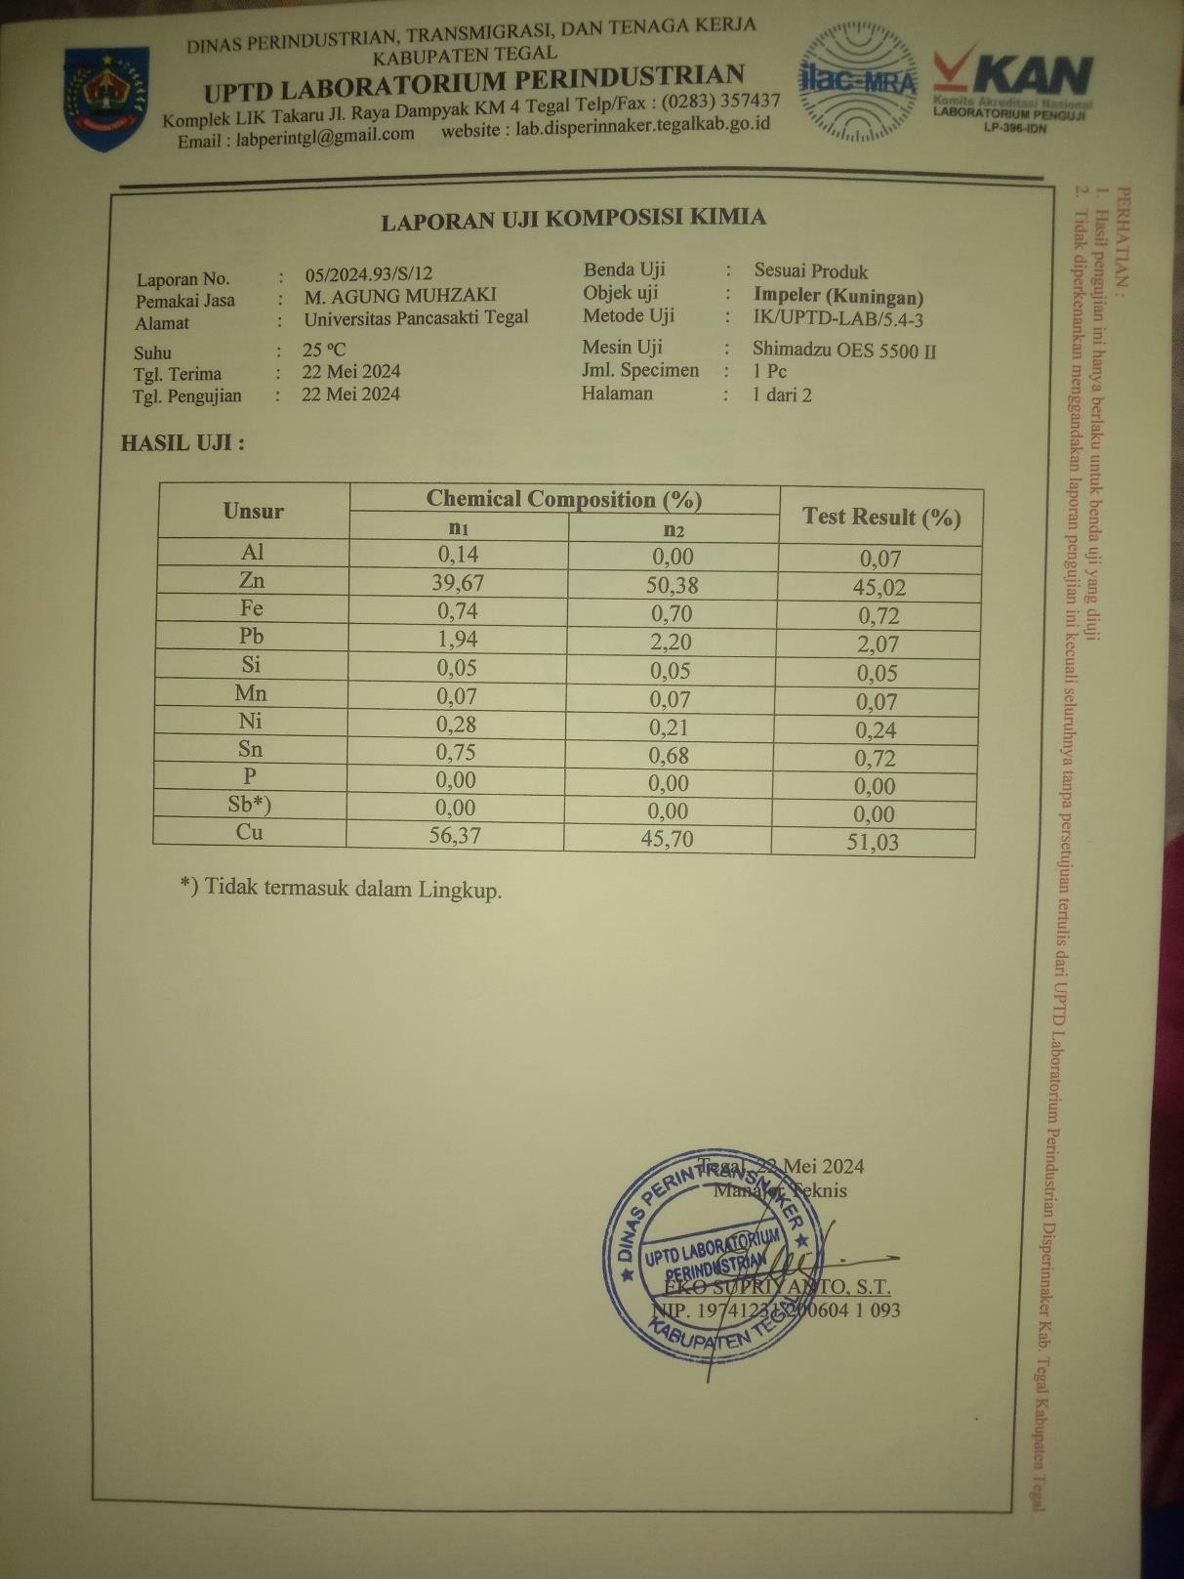

Lampiran 5 Sertifikat pengujian uji *impact*

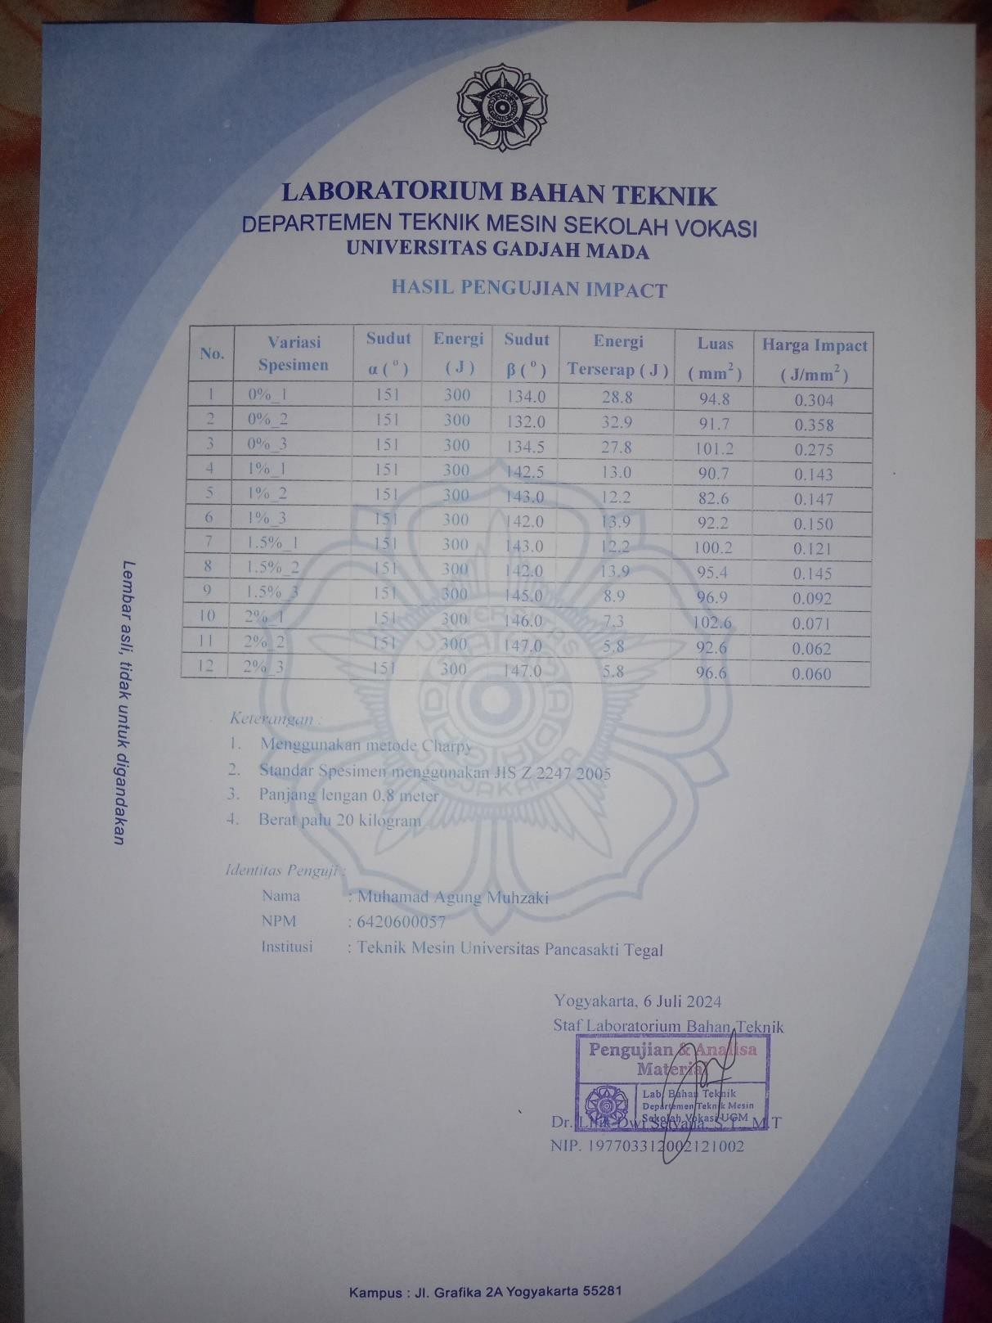

Lampiran 6 Sertifikat pengujian uji kekerasan

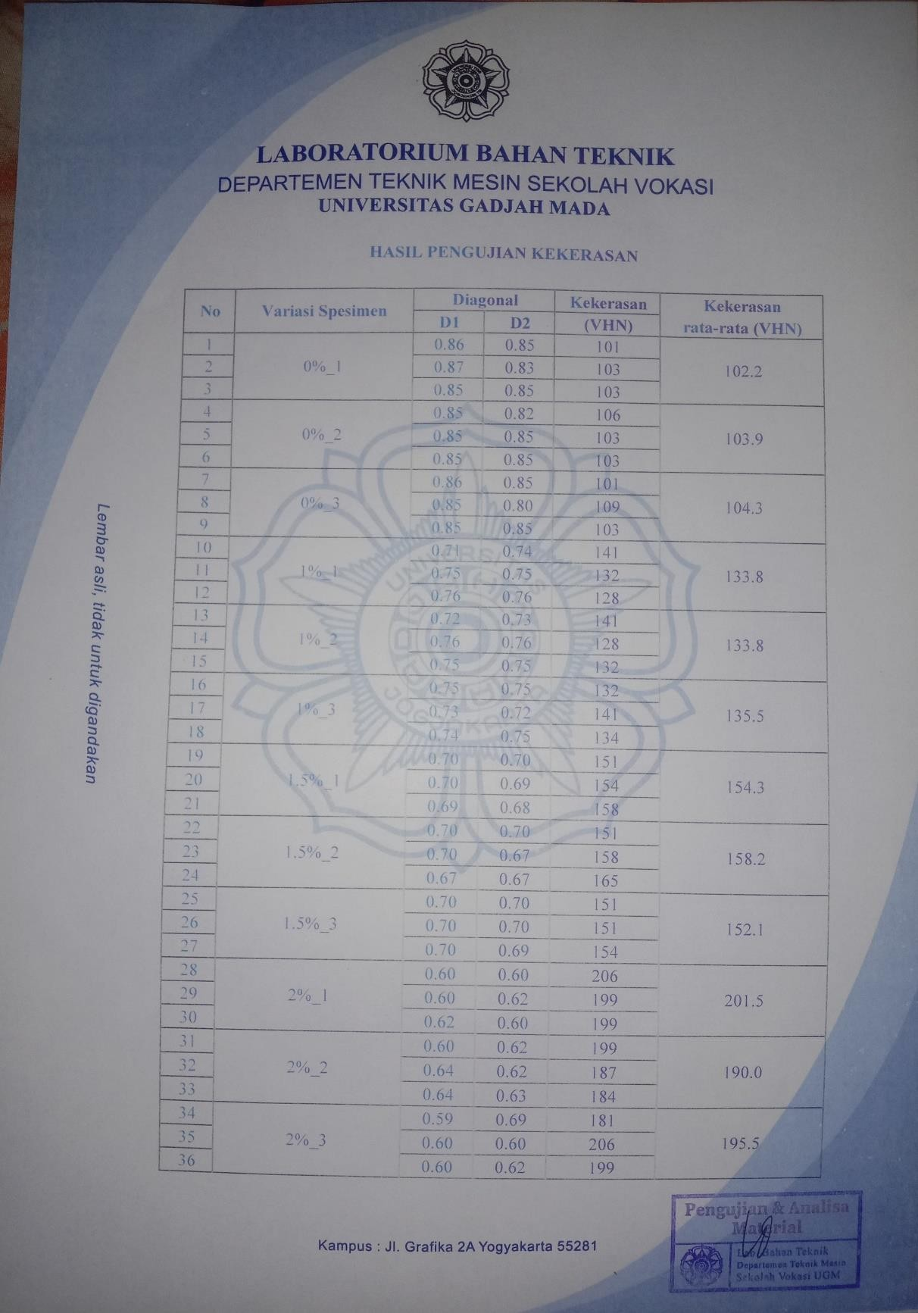

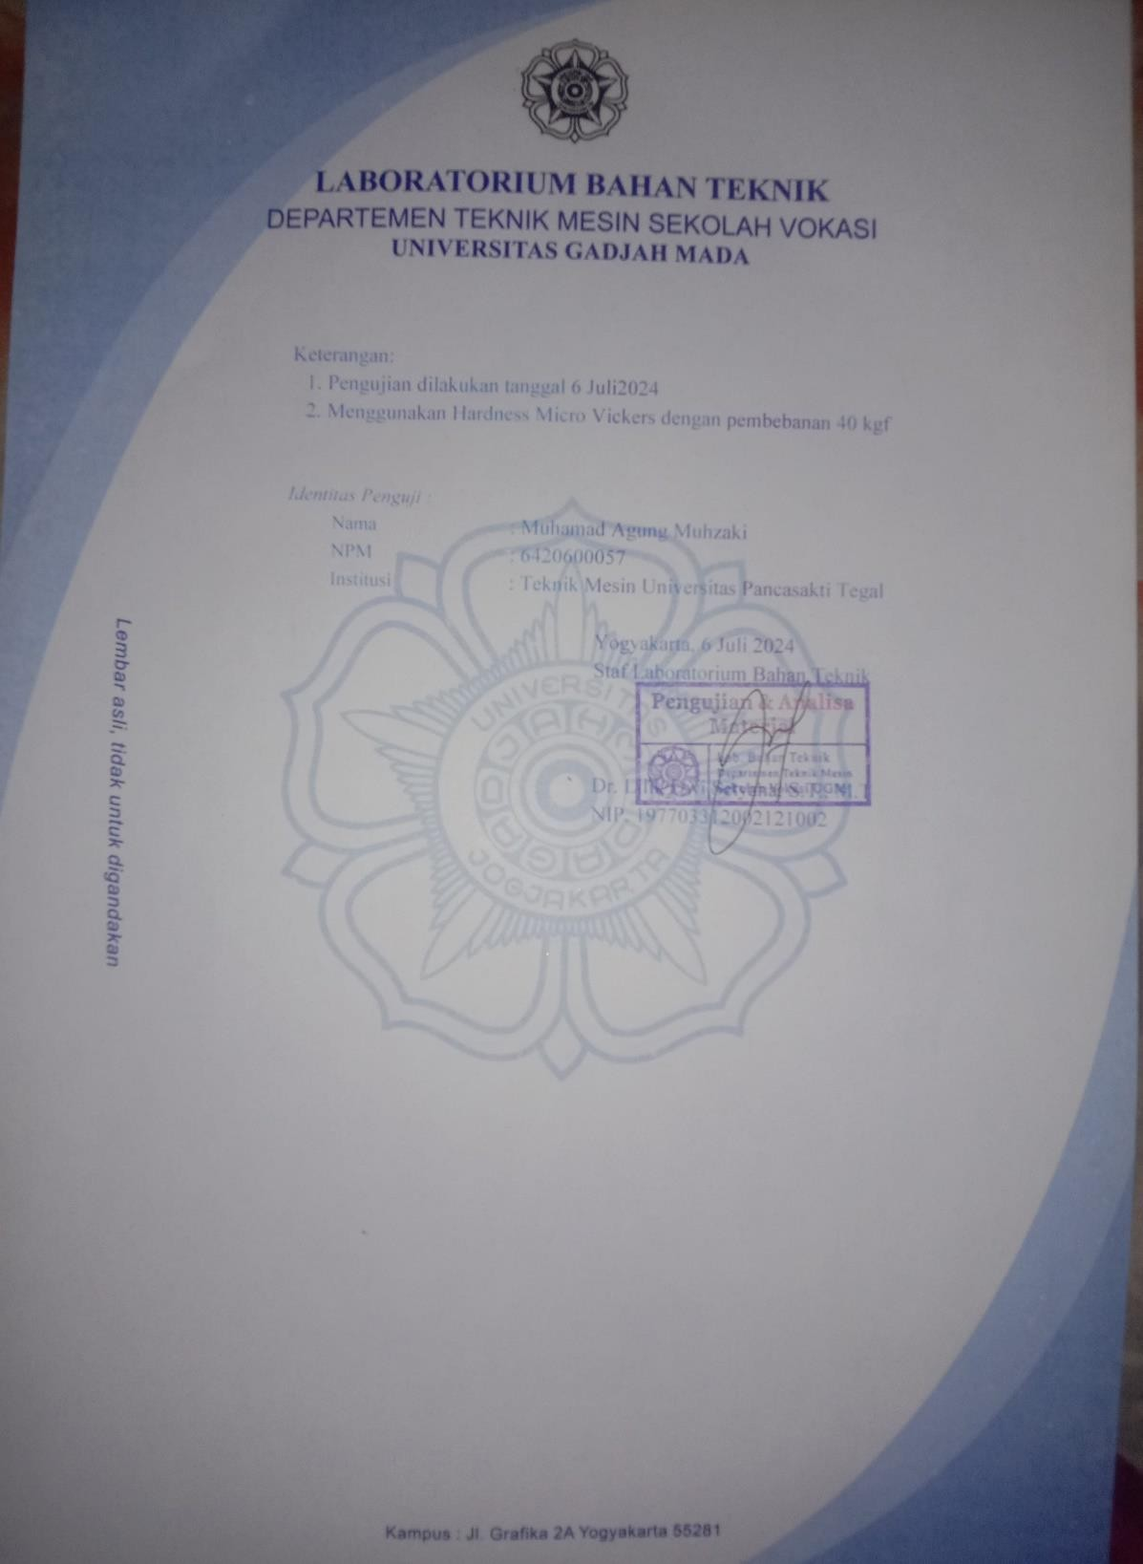

Lampiran 7 Sertifikat pengujian uji tarik

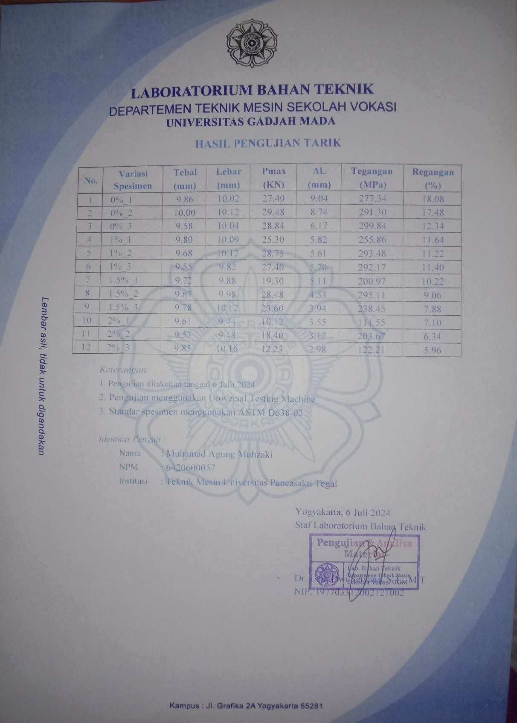

Lampiran 8 Pembuatan spesimen

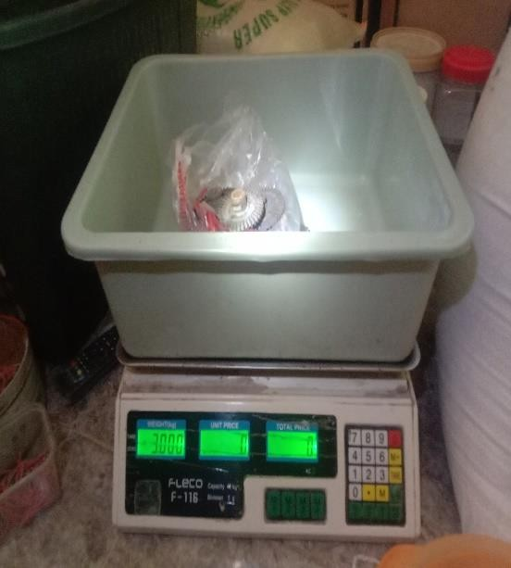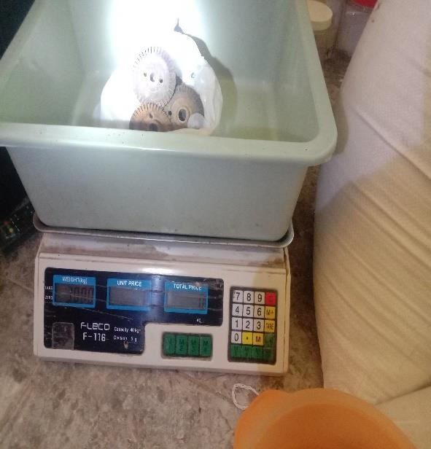

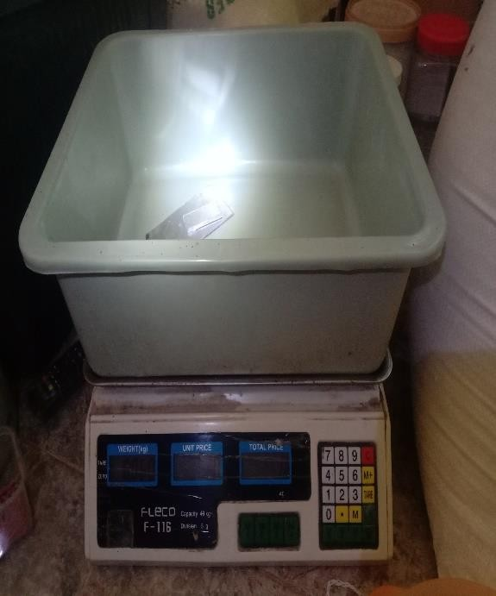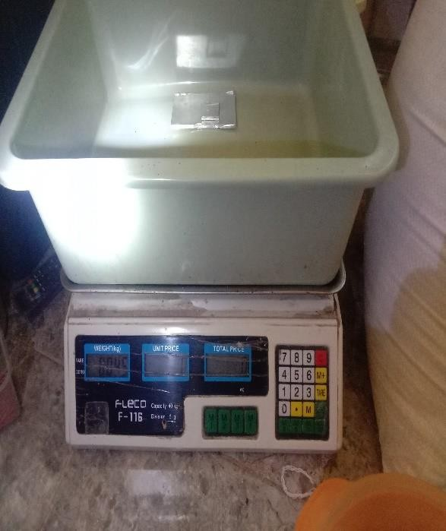

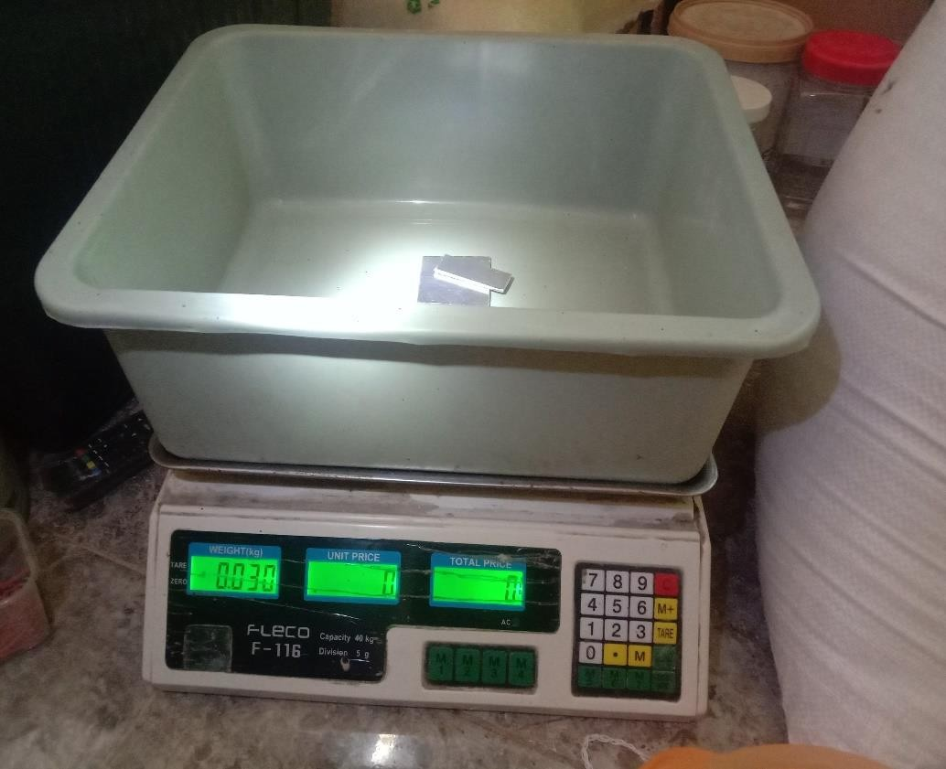

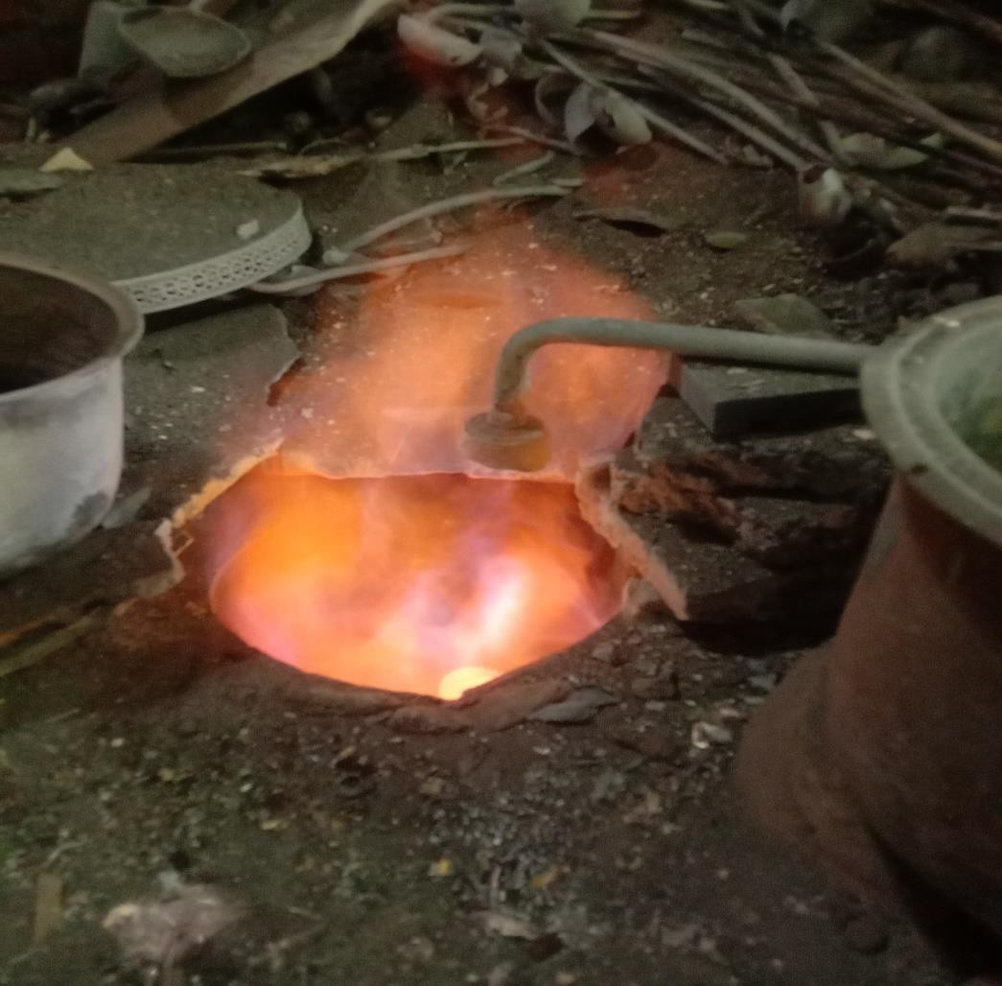

Lampiran 9 Spesimen uji *impact*

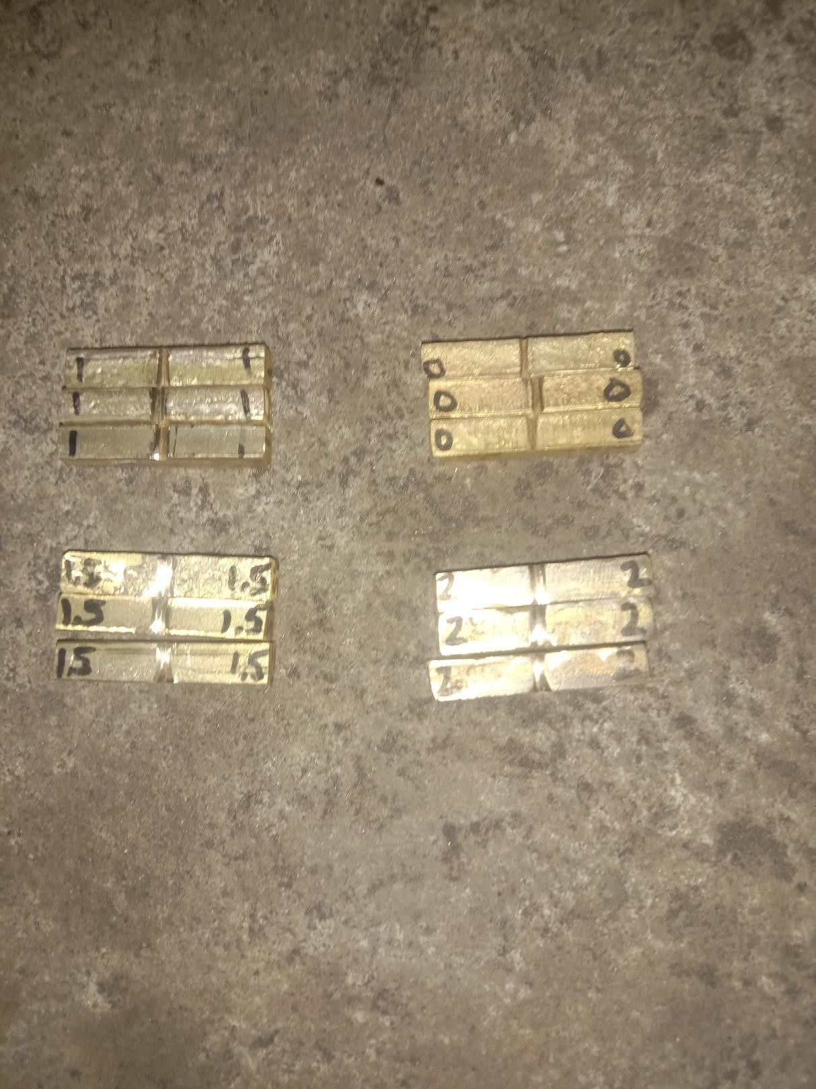

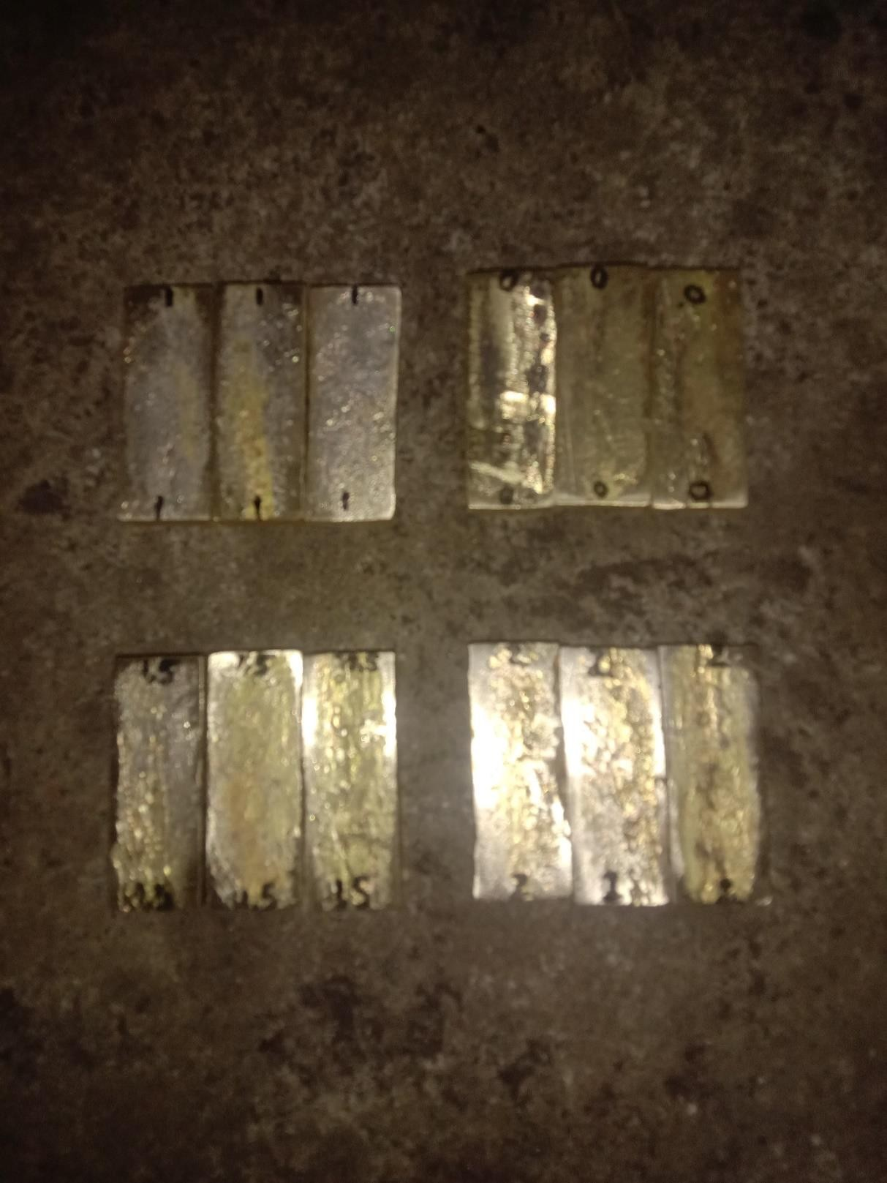Lampiran 10 Spesimen uji kekerasan

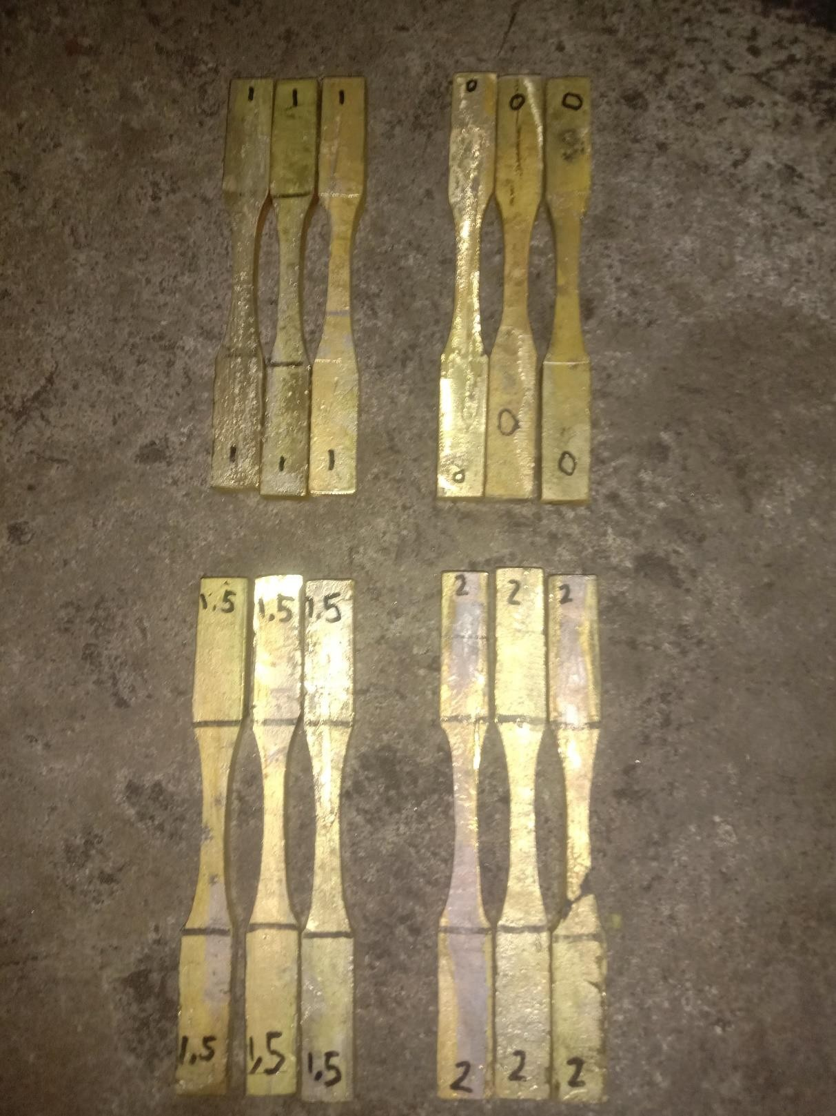Lampiran 11 spesimen uji Tarik

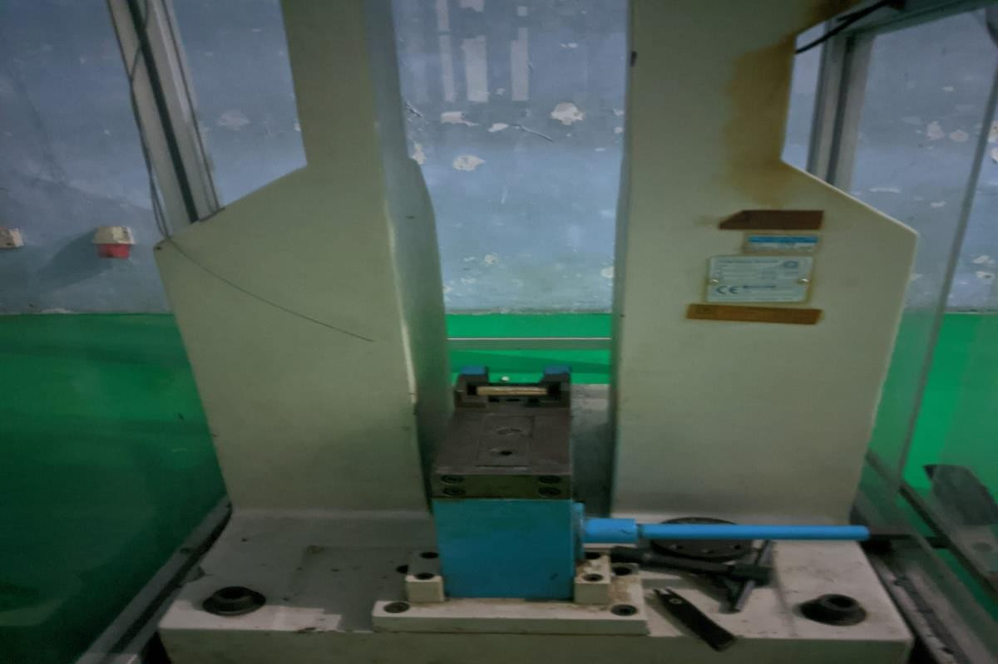Lampiran 12 Proses pengujian uji *impact*

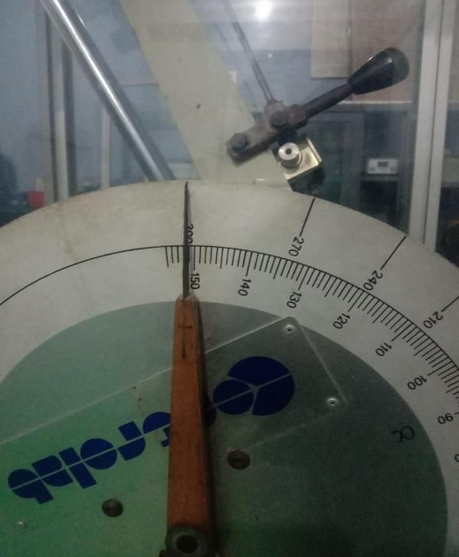

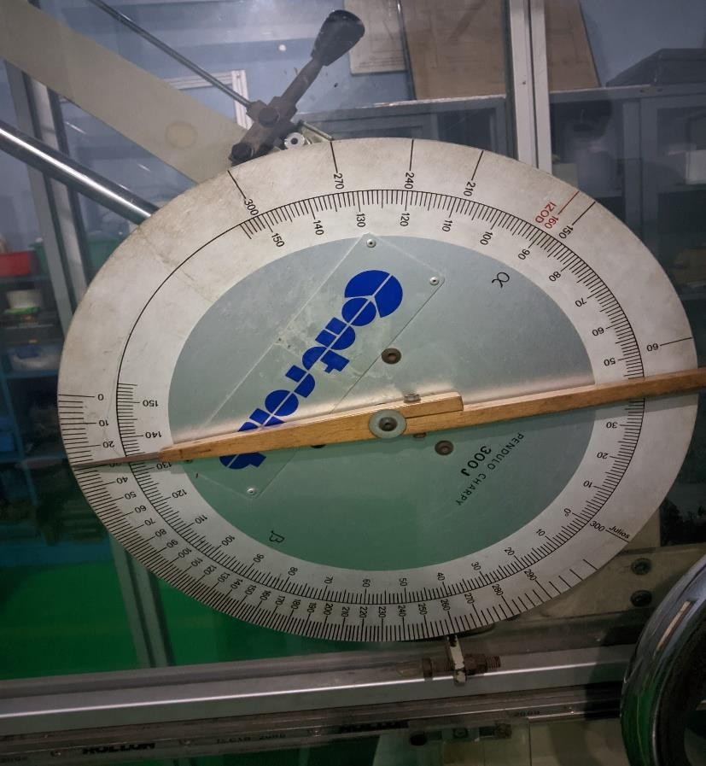

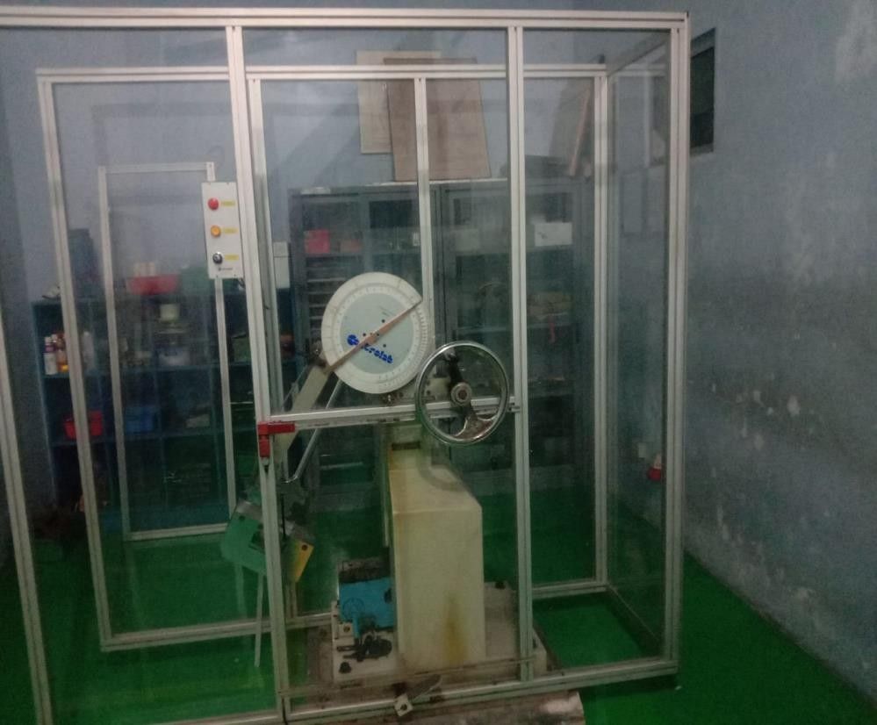

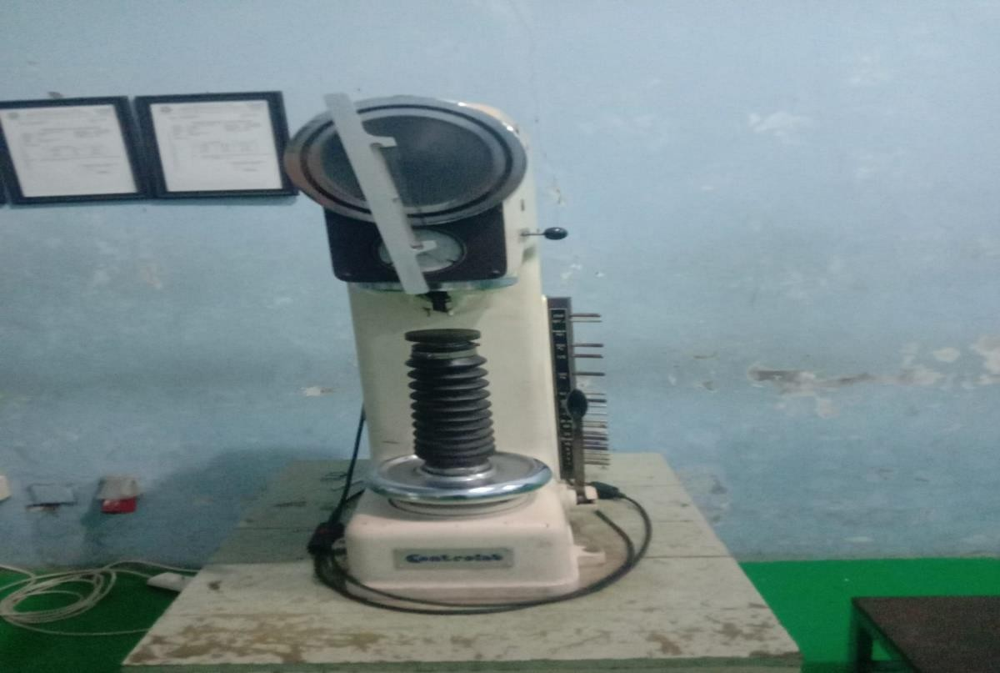Lampiran 13 Proses pengujian uji kekerasan

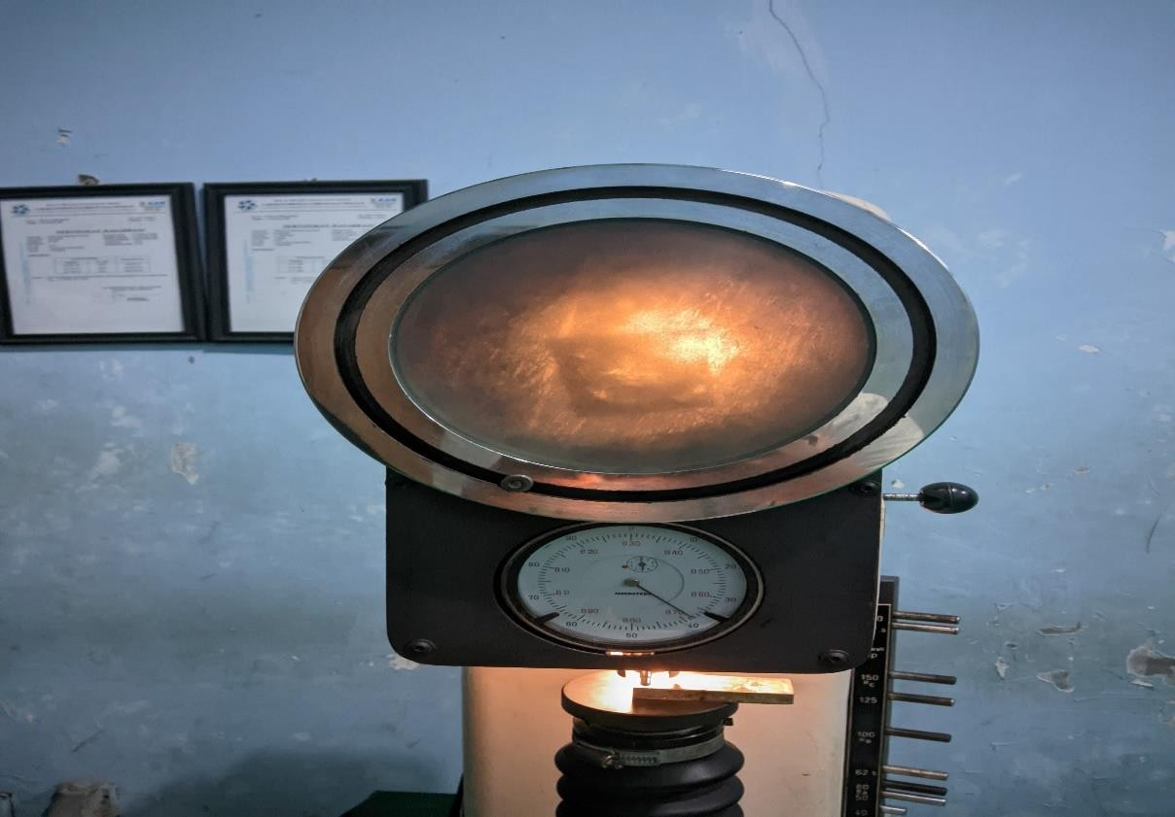

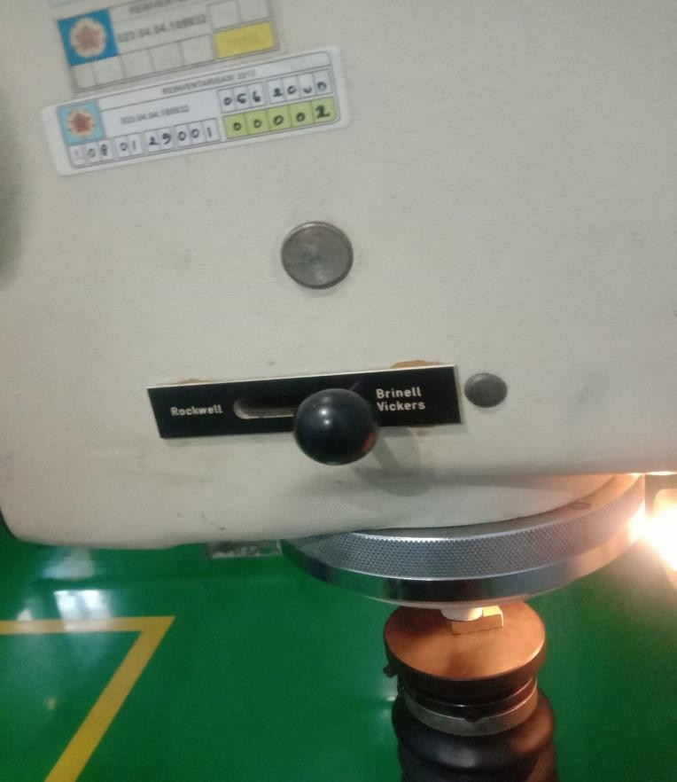

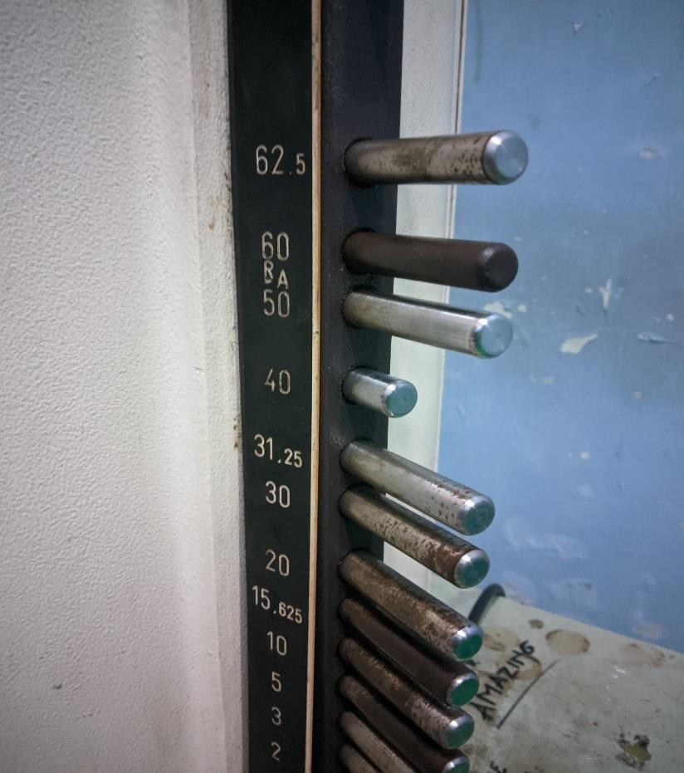

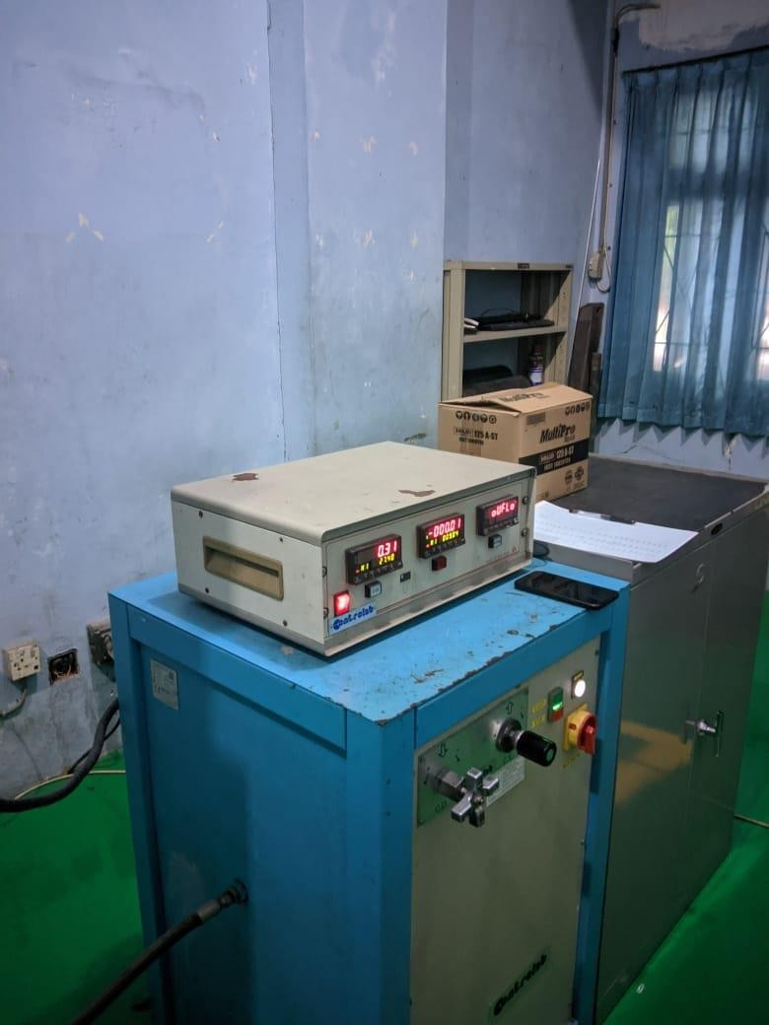Lampiran 14 Proses pengujian uji Tarik

